План урока/ Lesson plan
Раздел долгосрочного плана:  Раздел 5.4А  Компьютер и безопасность |  |  |  | Школа: КГУ ШГ № 6
Дата: 13.04.2021 |  |  |  | ФИО учителя: Меликова Лалэ Аллахяровна
Класс: 5 а КЛАСС |  |  |  | Количество присутствующих: 15 | отсутствующих:3
Тема урока |  | Цифровые носители информации.
Цели обучения, которые достигаются на данном уроке |  | 5.4.1.1 характеризовать цифровые носители информации  5.4.1.1 рассуждать о последствиях нарушения правил техники безопасности
Цели урока |  | Все учащиеся:  - знают о цифровых носителях информации  Большинство учащихся:  -описывают устройства цифровых носителей информации  Некоторые учащиеся:  -знают технические характеристики цифровых носителей информации
Критерии оценивания |  | - Знают в чем разница цифровых носителей информации  - Имеют понятия о цифровых носителей информации  - Умеют характеризовать цифровые носители информации
Языковые цели |  | Формулируются для неязыковых предметов.  Лексика и терминология, специфичная для предмета:  Информация, ноутбук, компьютер, планшет, мобильные устройства, флешка, электронная книга
Привитие ценностей |  | - Сотрудничество: включает в себя развитие теплых отношений во время работы, формирование навыков сотрудничества и развитие конструктивного подхода, умение критически мыслить при выстраивании взаимоотношений.  - Академическая честность: уважение идей и мыслей других людей, заключающееся в соблюдении принципов академической честности.
Межпредметные связи |  | Казахский язык, русский язык, английский язык
Навыки использования ИКТ |  | Использование интернета и браузера для поиска нужной информации,  google.com, https://quizizz.com/admin/private
Предварительные знания |  | Обсуждение вопросов рубрики «Давай подумаем» (для плавного перехода к изучению новой темы)
Ход урока
Запланированные этапы урока/ | Запланированная деятельность на уроке |  |  |  |  |  | Ресурсы
Начало урока  5 мин  10 мин | Организационный момент.  Приветствие  Подготовка группы к уроку.  Учитель начинает урок с демонстрации задания повторения темы Как не навредить себе при работе за компьютером.  ДЕСКРИПТОР:  - ОТВЕЧАЮТ НА ВОПРОСЫ ПО ТЕМЕ КАК НЕ НАВРЕДИТЬ СЕБЕ ПРИ РАБОТЕ ЗА КОМПЬЮТЕРОМ  О/С: ОЦЕНИВАНИЕ С ПОМОЩЬЮ ПРИЕМА «БОЛЬШОЙ ПАЛЕЦ»  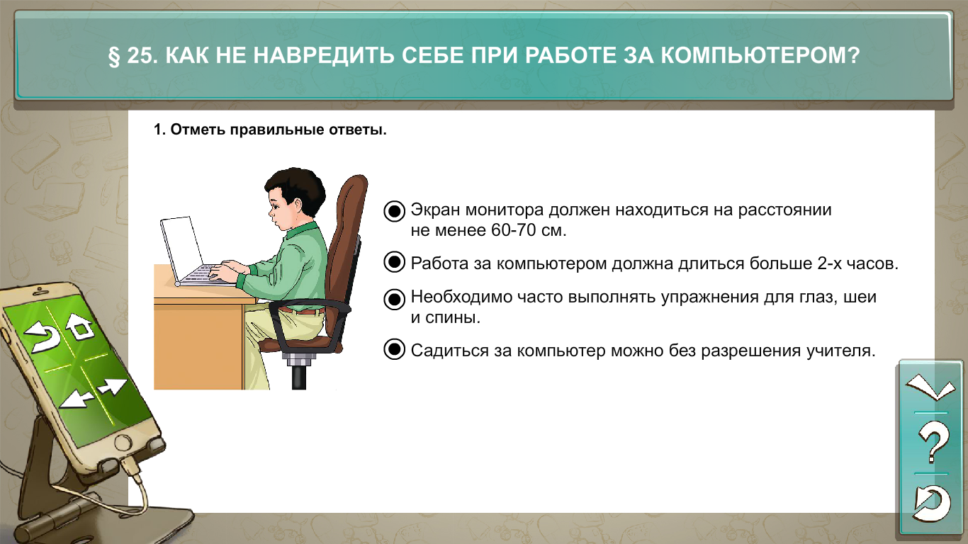  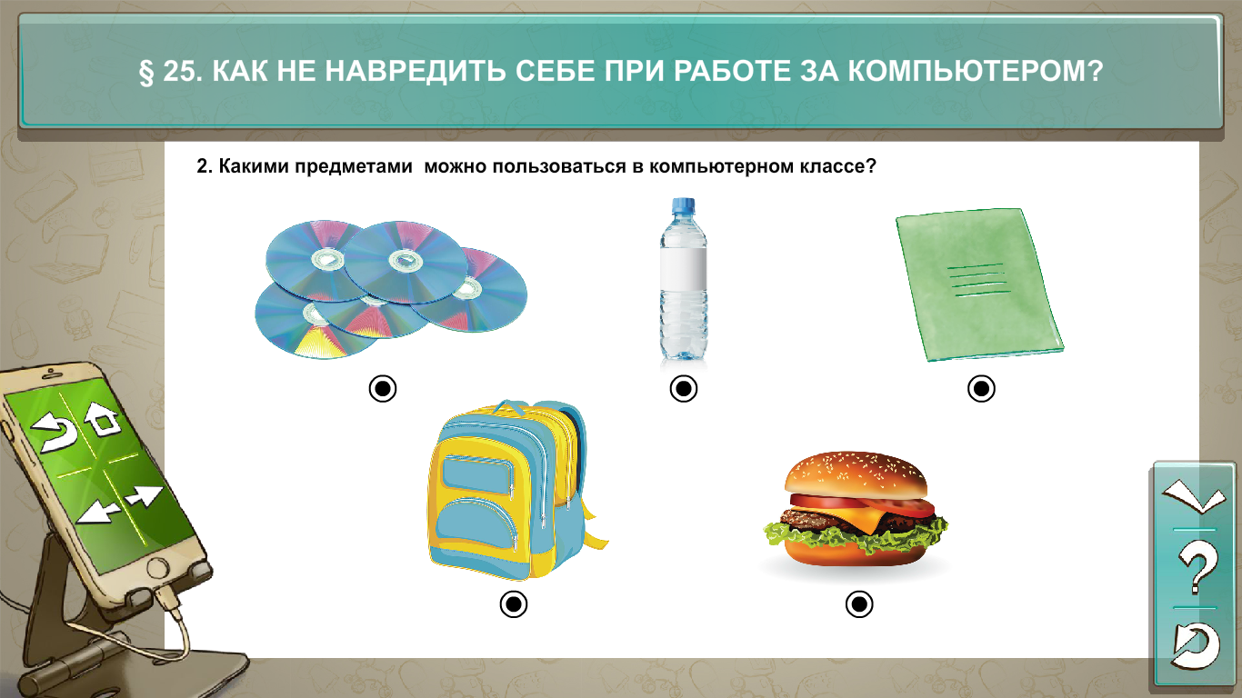  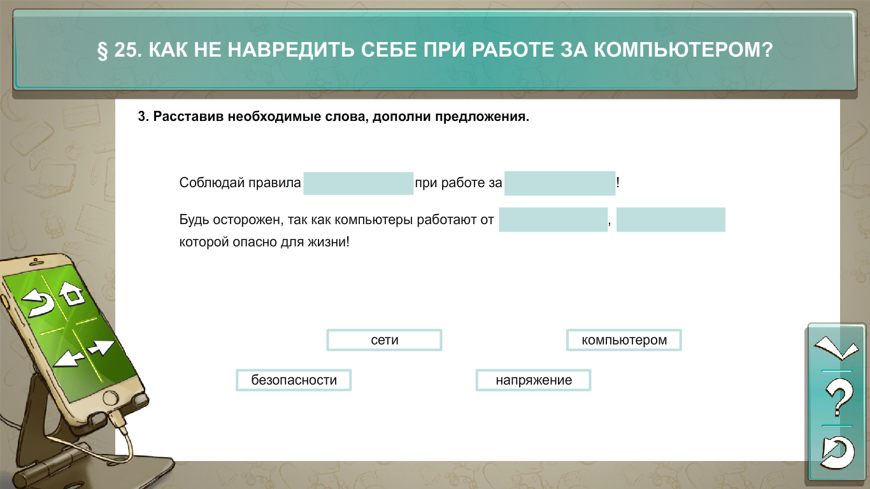 |  |  |  |  |  | kundelik.kz  Демонстрация ИНФОРМАТИКА 5 КЛАСС  ЭЛЕКТРОННОЕ ПРИЛОЖЕНИЕ К УЧЕБНИКУ
Середина урока  10 мин  7 МИН  5 МИН | Новый урок  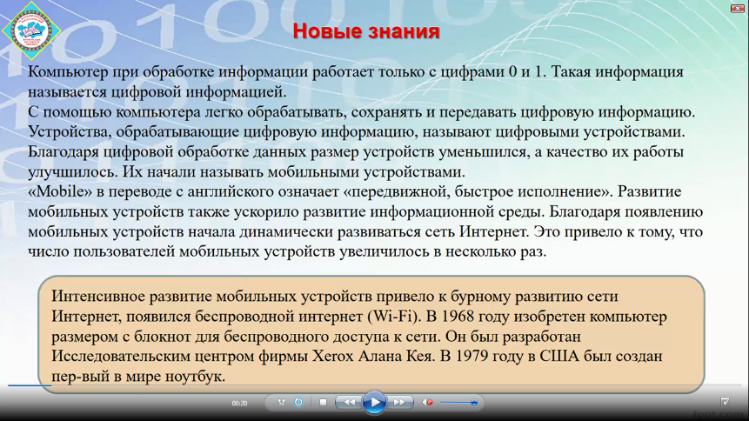  Цифровые носители информации  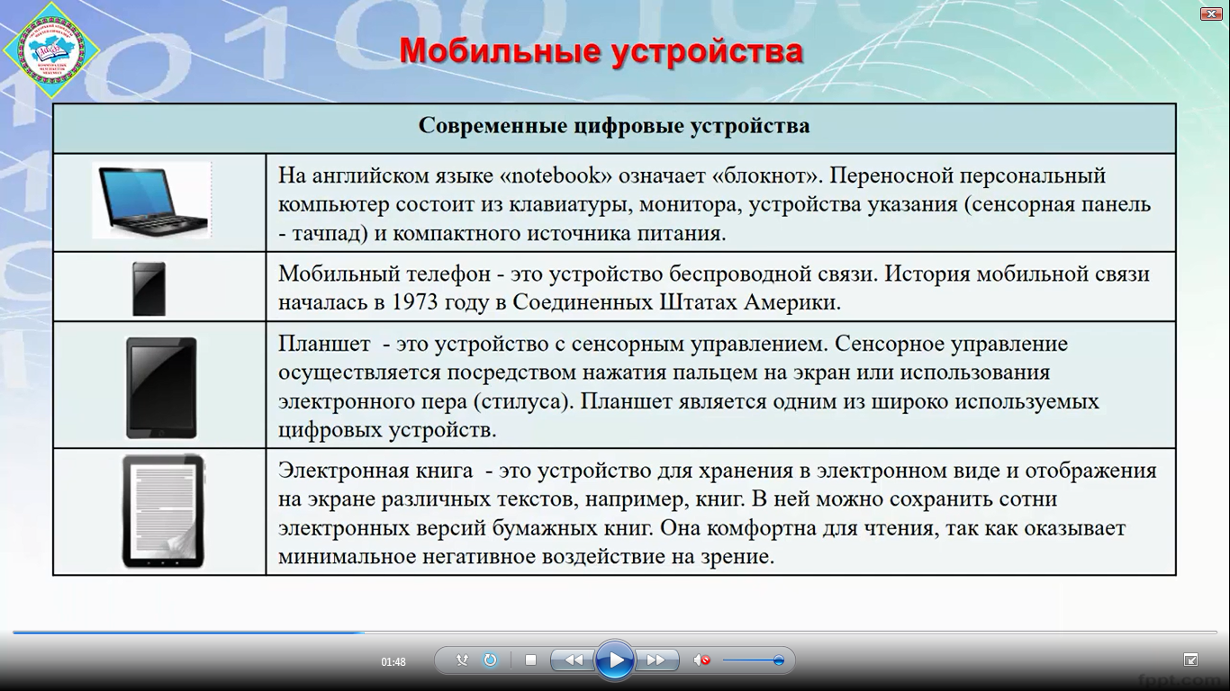  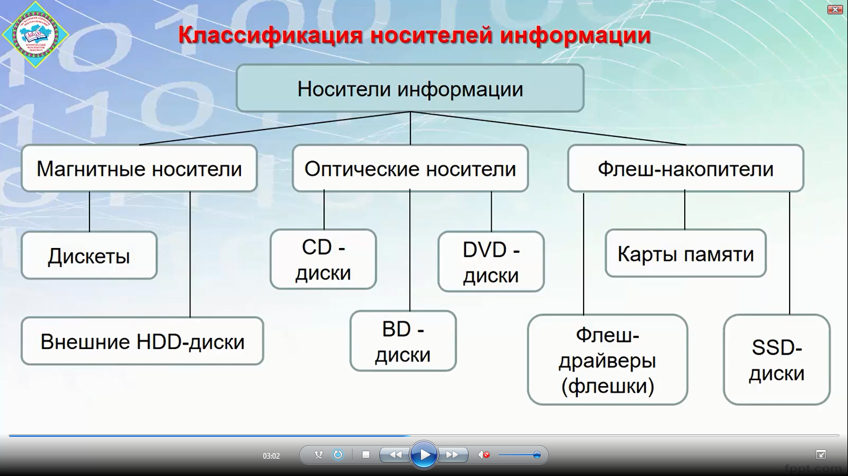  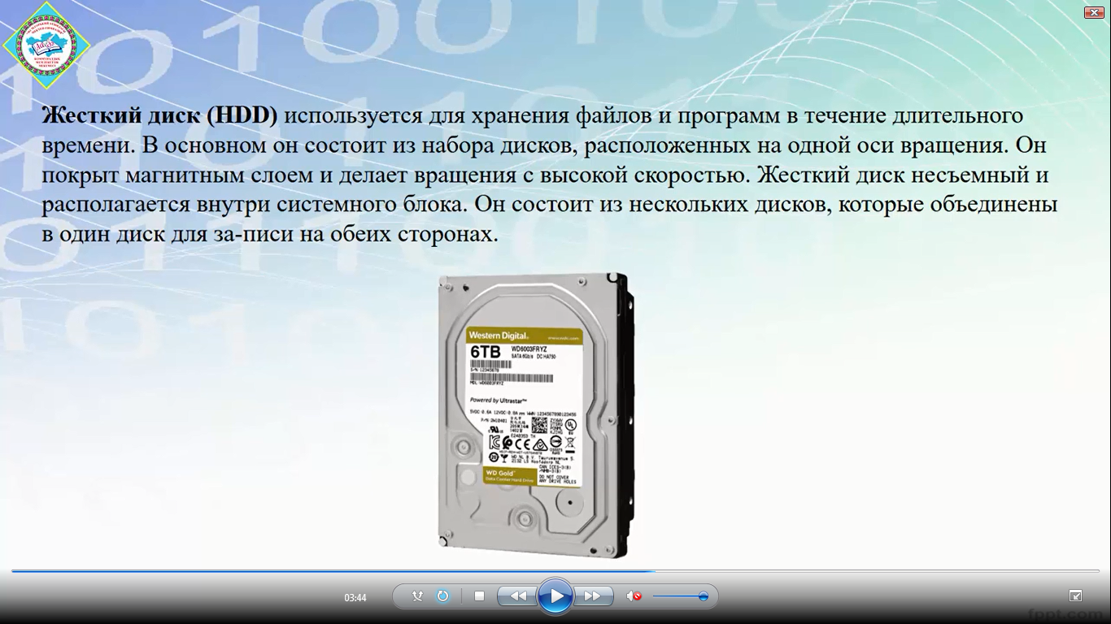  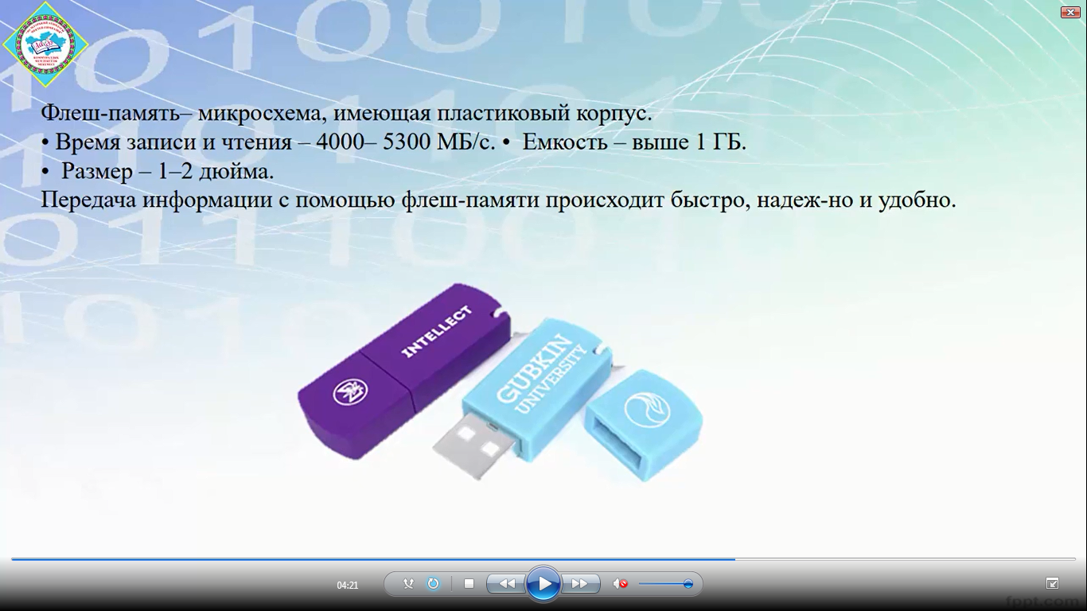  Ученики выполняют задания по пройденной теме:  ДИСКРИПТОР  - ОТВЕЧАЮТ НА ВОПРОСЫ ПО ТЕМЕ ЦИФРОВЫЕ НОСИТЕЛИ ИНФОРМАЦИИ  О/С: ОЦЕНИВАНИЕ С ПОМОЩЬЮ ПРИЕМА «ОКНО ОЦЕНИВАНИЯ»  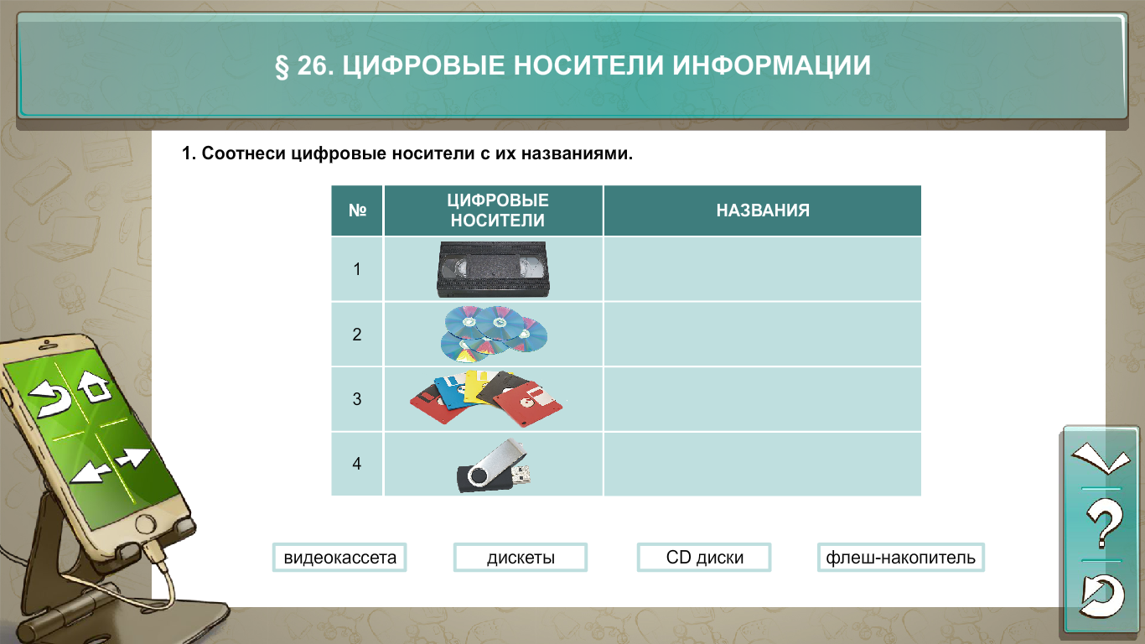  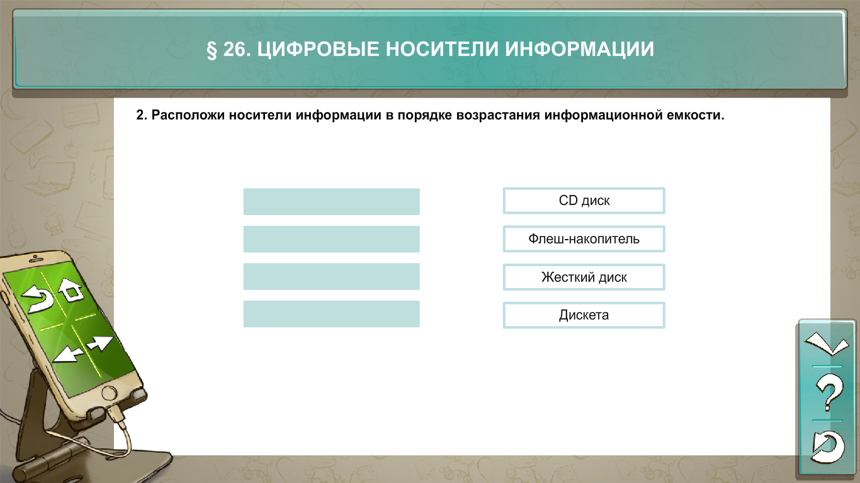  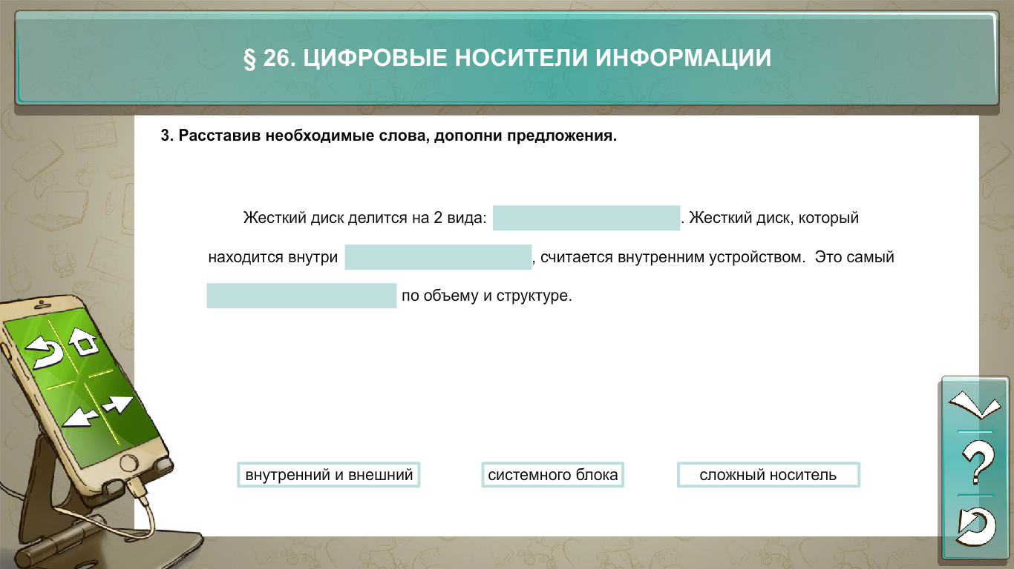Учитель проверяет вместе с учениками задания  Игровая викторина, давайте ребята сыграем в игры ЦИФРОВЫЕ НОСИТЕЛИ  https://quizizz.com/join?gc=311647  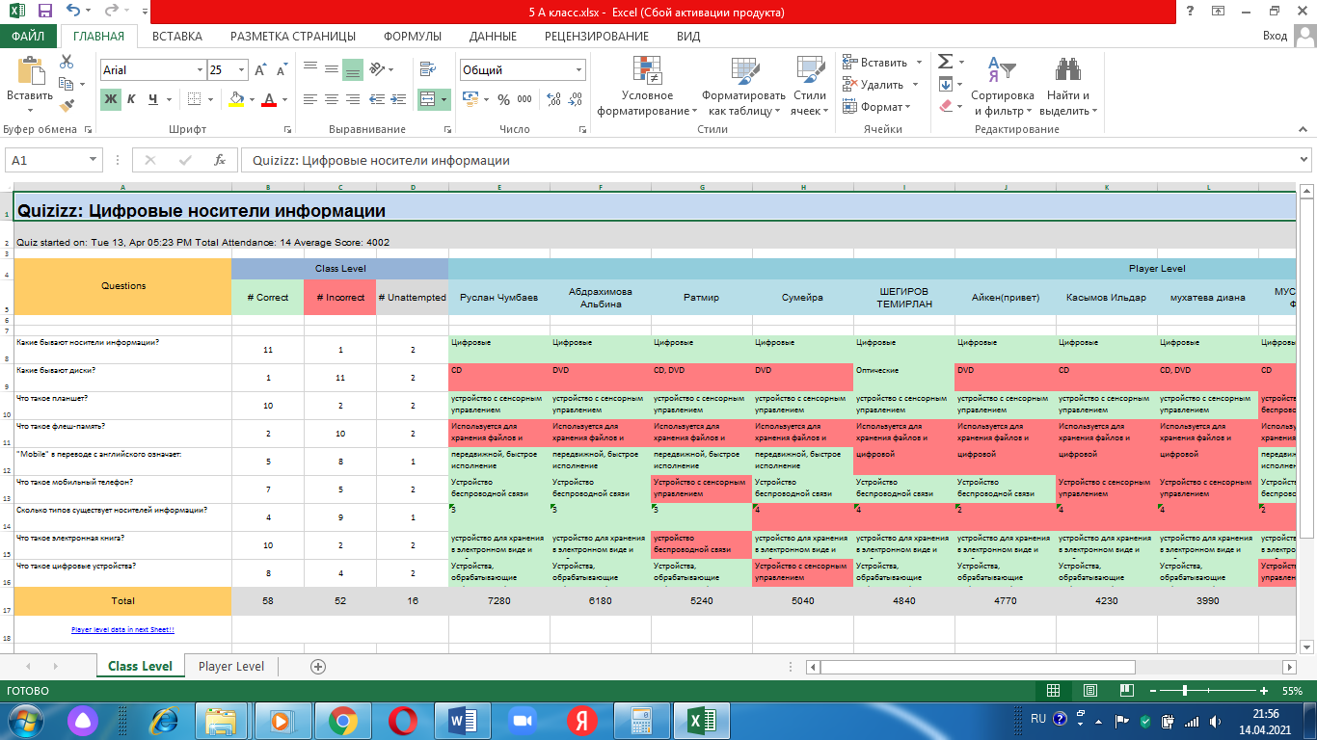  Домашняя работа: ответить на вопросы в форме  https://docs.google.com/forms/d/1884gQuHuk4zASUnhdugpELo4trTlHxtNfX7GKt45OfI/edit?usp=drive_web |  |  |  |  |  | Презентация учителя
Конец урока  3 мин | Прием рефлексии  Ученики пишут по 3 предложения по теме урока, что они поняли на уроке или что нового они узнали.  Затем из этих трех предложений выбирают по одному ключевому слову, всего 3 слов.  Эти слова должны совпадать с целями урока или обучения.
Дифференциация – каким образом Вы планируете оказать больше поддержки? Какие задачи Вы планируете поставить перед более способными учащимися? |  |  | Оценивание – как Вы планируете проверить уровень усвоения материала учащимися? |  |  | Здоровье и соблюдение техники безопасности
Все учащиеся: |  |  | Используйте данный раздел для записи методов, которые Вы будете использовать для оценивания того, чему учащиеся научились во время урока. |  |  | Здоровьесберегающие технологии.  Используемые физминутки и активные виды деятельности.  Пункты, применяемые из Правил техники безопасности на данном уроке.
Рефлексия по уроку/  Были ли цели урока/цели обучения реалистичными?  Все ли учащиеся достигли ЦО?  Если нет, то почему?  Правильно ли проведена дифференциация на уроке?  Выдержаны ли были временные этапы урока?  Какие отступления были от плана урока и почему? |  | Используйте данный раздел для размышлений об уроке. Ответьте на самые важные вопросы о Вашем уроке из левой колонки.
Общая оценка
Какие два аспекта урока прошли хорошо (подумайте как о преподавании, так и об обучении)?
1:
2:
Что могло бы способствовать улучшению урока (подумайте как о преподавании, так и об обучении)?
1:
2:
Что я выявил(а) за время урока о классе или достижениях/трудностях отдельных учеников, на что необходимо обратить внимание на последующих уроках?

